Samenvatting **bio: thema 3**

**Paragraaf 1: Organen, weefsels en cellen.**

Er zijn verschillende **organen**, die organen zitten in **organenstelsels**.

De organenstelsels zijn:

-Ademhalingsstelsel

-Beenderstelsel

-Bloedvatenstelsel

-Spierstelsel

-Verteringsstelsel

-Zenuwstelsel

Organen bestaan uit **cellen**. Cellen zijn heel klein en kun je alleen bekijken met een microscoop, of ander hulpmiddel.

Cellen zijn niet plat, ze hebben diepte.

Er is ook **orgaandonatie**, dat kan soms iemands leven redden. Bij orgaandonatie krijgt een patiënt een orgaan van iemand anders. Meestal is dat een orgaan van iemand die is overleden en zich als donor heeft laten registreren.

In organen liggen vaak cellen van hetzelfde type bij elkaar. Een groep cellen met dezelfde vorm noem je een **weefsel**. De botten van je lichaam bestaan voor een groot deel uit botcellen. De botcellen samen vormen het botweefsel. In je hersenen bevindt zich her zenuwweefsel. En zo kan je uren doorgaan.

**Paragraaf 2: De microscoop**

Met een microscoop kun je cellen bekijken.

Je pakt een microscoop vast bij het **statief**

Je kijkt door het **oculair**

Het oculair zit los in de **tubus**

Houd de microscoop niet ondersteboven vast!!

Onder aan de tubus zit de **revolver** waarin de **objectieven** (onderste lenzen)

Op de objectieven staat een vergroting

Het voorwerp dat je bekijkt heet het **preparaat**

Met de **grote schroef** stel je snel scherp

Met de **kleine schroef** stel je nauwkeurig scherp

Op sommige microscopen zit **preparaatbeveiliging** ( een schroefje)

**Paragraaf 3: werken met de microscoop:**

Het vervangen van een orgaan of weefsel dat niet goed werkt noem je **transplantatie**.

Een preparaat bestaat uit een dik glaasje, het **voorwerpglas**. Ook een dun glaasje, het **dekglas**. Daartussen ligt het voorwerp dat je wilt bekijken. Dat wat je wil bekijken ligt vaak in een soort vloeistof.

**Paragraaf 4: dierlijke cellen**

Een cel bevat **cytoplasma**. Een dat is omgeven door een dun vlies: het **celmembraan**. Het cytoplasma is eigenlijk water met opgeloste stoffen.

Het cytoplasma bevindt zich in de **celkern**. De celkern is omgeven door het kernmembraan. In de celkern bevinden zich chromosomen. Dat zijn langgerekte dunne draden. Ze liggen in een celkern als een wirwar door elkaar. Chromosomen bestaan voor een groot deel uit de stof **DNA**.

Eigenschappen waarvan de informatie van je ouders komt, noem je **erfelijke eigenschappen**.

Aan de binnenkant van je wang zit **slijmvlies**.

**Paragraaf 5: plantaardige cellen.**

Bij veel plantaardige cellen drijven groene korrels in het cytoplasma: de **bladgroenkorrels**. Bladeren en soms ook stengels van planten zijn groen doordat in de cellen bladgroenkorrels zitten. De meeste plantaardige cellen hebben een grote **vacuole**, die ligt midden in de cel. Een vacuole is een blaasje gevuld met vocht. Het cytoplasma van een plantaardige cel maakt een stevig laagje om de cel: de **celwand**.

**Paragraaf 6: celdeling**

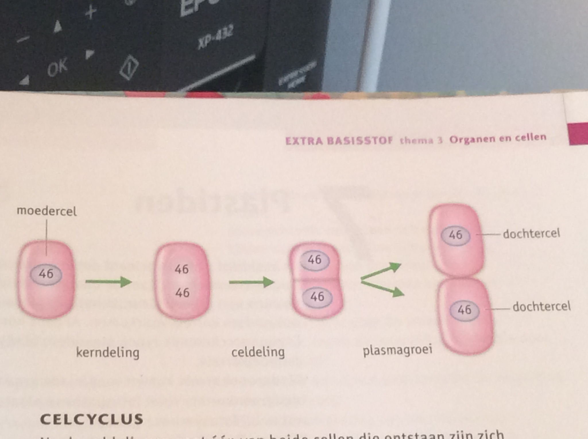Er is een cel: de **moedercel**. Twee nieuwe cellen ontstaan: de **dochtercellen**. Na de celdeling vindt **plasmagroei** plaats: de dochtercellen worden groter doordat de hoeveelheid cytoplasma toenemen, tijdens de celdeling kun je in de celkern chromosomen zien. Er zitten 46 chromosomen in elke celkern van een mens.

**Paragraaf 7: plastiden**

Alle korrels van plantaardige cellen worden **plastiden** genoemd. Er zijn veel verschillende soorten plastiden: bladgroenkorrels, kleurstofkorrels en zetmeelkorrels.

**Bladgroenkorrels** komen voor in alle groene plantdelen. In de bladgroenkorrels vindt fotosynthese plaats.

**Kleurstofkorrels** komen voor in de cellen van bloemen en vruchten met een gele, rode of oranje kleur. Kleurstofkorrels geven bloemen en vruchten hun opvallende kleur

**Zetmeelkorrels** komen onder andere voor in aardappelen. Zetmeelkorrels zijn kleurloos. In zetmeelkorrels is zetmeel opgeslagen.

Plastiden kunnen van het ene type overgaan naar het andere, bijvoorbeeld wanneer een tomaat rijp wordtverandert de kleur van groen naar rood. Bladgroenkorrels veranderen dan in rode kleurstofkorrels.

